- Grafiken und ClipArts formatieren
Gestalten Sie die Kopf- und Fußzeile wie gewohnt. Stellen Sie die automatische Silbentrennung ein.
Speichername: Familienname_Zeichnen WH-Übung

Komprimieren Sie die rechte Abbildung! | 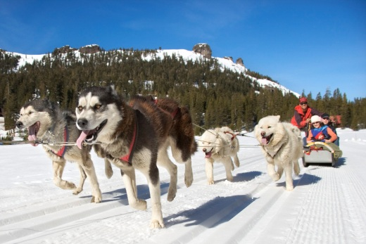 | Die rechte Abbildung hat einen Rahmen. Klicken Sie auf den Befehlt „Bild ändern“ und wählen Sie ein anderes Bild aus.  Sie können erkennen, dass dieses denselben Rahmen aufweise. | 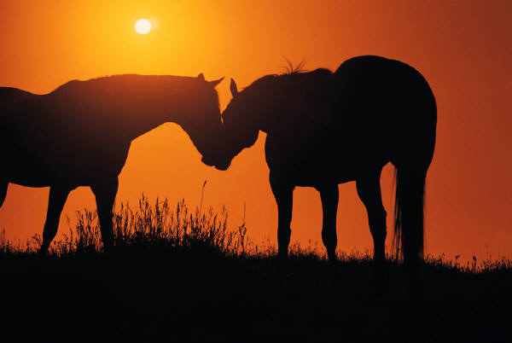
Setzen Sie das rechte Bild auf die Standardeinstellungen zurück! | 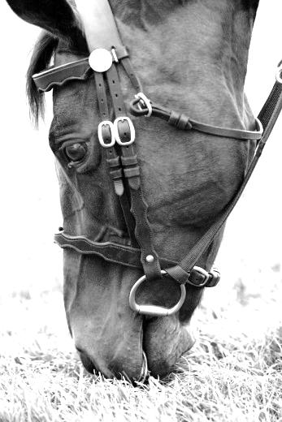 | Verändern Sie die Breite des rechten Bildes auf 3 cm. | 

 | 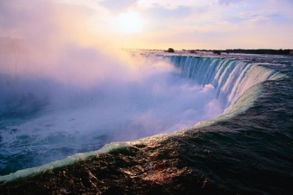 |  |  |  | 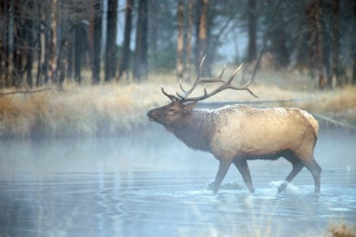
Wählen Sie eine beliebige Bildformatvorlage (Rahmen) und den Bildeffekt „Leuchten“. Wählen Sie selbst eine passende Farbe. | Wählen Sie einen blauen Grafikrahmen. Dieser sollte eine Stärke und 3 pt. aufweisen und gepunktet sein.  Vergeben Sie zusätzlich einen Schatten (Bildeffekt). |  |  | Entfernen Sie den Grafikrahmen bei diesem Foto.  Wählen Sie für dieses Bild einen Effekt Ihrer Wahl! | Wählen Sie für dieses Bild einen Rahmen und einen Effekt Ihrer Wahl!
2. Eines der beiden Bilder sollte zu 50 % weichgezeichnet werden. Nehmen Sie die dafür vorgesehene Einstellung vor!  Erkennen Sie den Unterschied? |  | 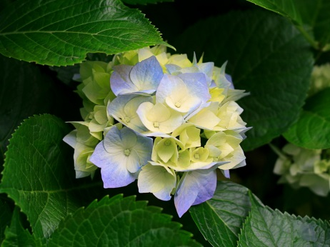
3. Einem der beiden Bilder sollte die Funktion „50 % schärfen“ zugewiesen werden. Nehmen Sie die dafür vorgesehene Einstellung vor!  Erkennen Sie den Unterschied? |  | 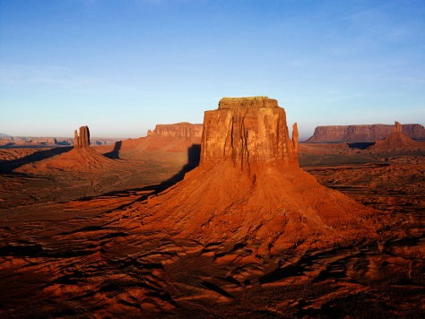
4. Das ClipArt ist zu dunkel. Verändern Sie die Helligkeit und den Kontrast auf 0 % (normal). |  |  | 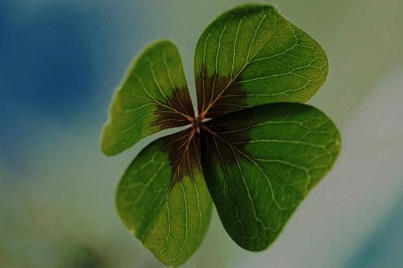
5. Verändern Sie die Breite des Bildes auf 7 cm.  Verändern Sie die Sättigung des Bildes auf 0 %, sodass dieses nur in Grautönen (schwarz-weiß) dargestellt wird. |  |  | 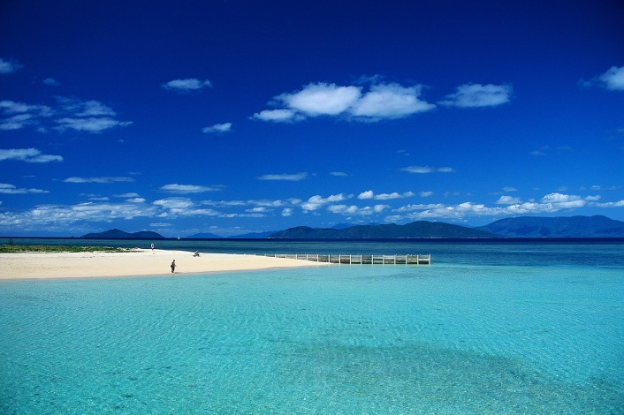
6. Verändern Sie die Sättigung des Bildes auf 400 %. |  |  | 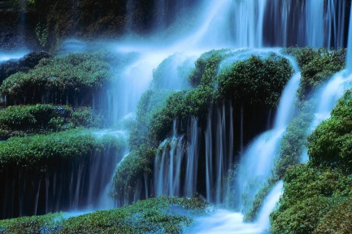
7. Verändern Sie die Farbe des Bildes auf olivgrün (Akzentfarbe 3, dunkel).
8. Sie können erkennen, dass der Hintergrund der Abbildung nicht durchsichtig (= Klicken Sie hier, um Text einzugeben.) ist, sondern weiß.  Entfernen Sie den Hintergrund mit der Funktion „Transparente Farbe bestimmen“. |  |  | 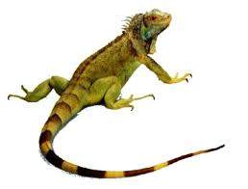
9. Fügen Sie ein ClipArt Ihrer Wahl ein!
Verändern Sie die Höhe der Abbildung auf 3 cm und versehen Sie diese mit einem beliebigen künstlerischen Effekt.

- Logos nachbasteln
Basteln Sie folgenden Logos mit Hilfe der Hinweise unter den Angaben nach.
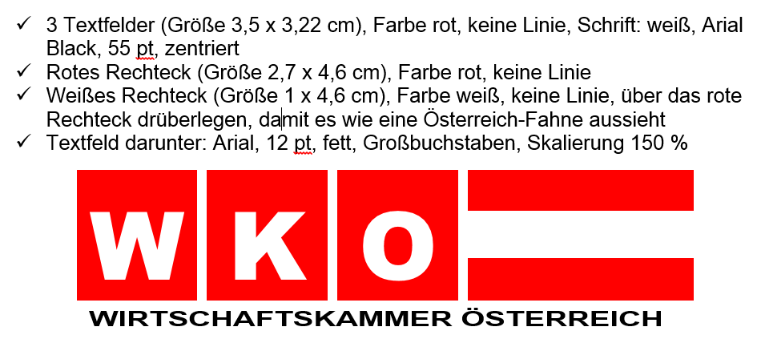
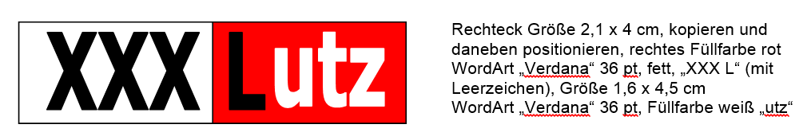

- Diagramme und SmartArts
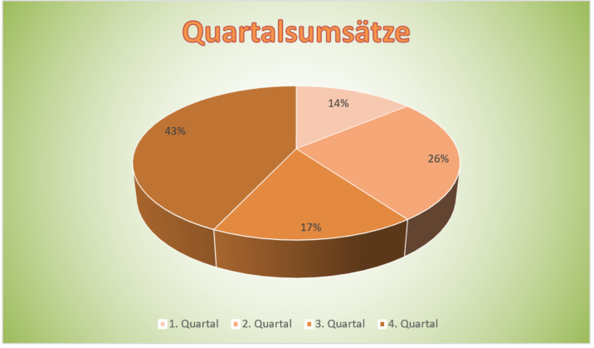
Gestalten Sie folgendes Diagramm und gestalten Sie es ansprechend.

Das sind die Ausgangsdaten:
1. Quartal | 14%
2. Quartal | 26%
3. Quartal | 17%
4. Quartal | 43%

Erstellen Sie das Diagramm und gestalten Sie es ansprechend – achten Sie auch auf die Farben (diese können jedoch ein wenig variieren).

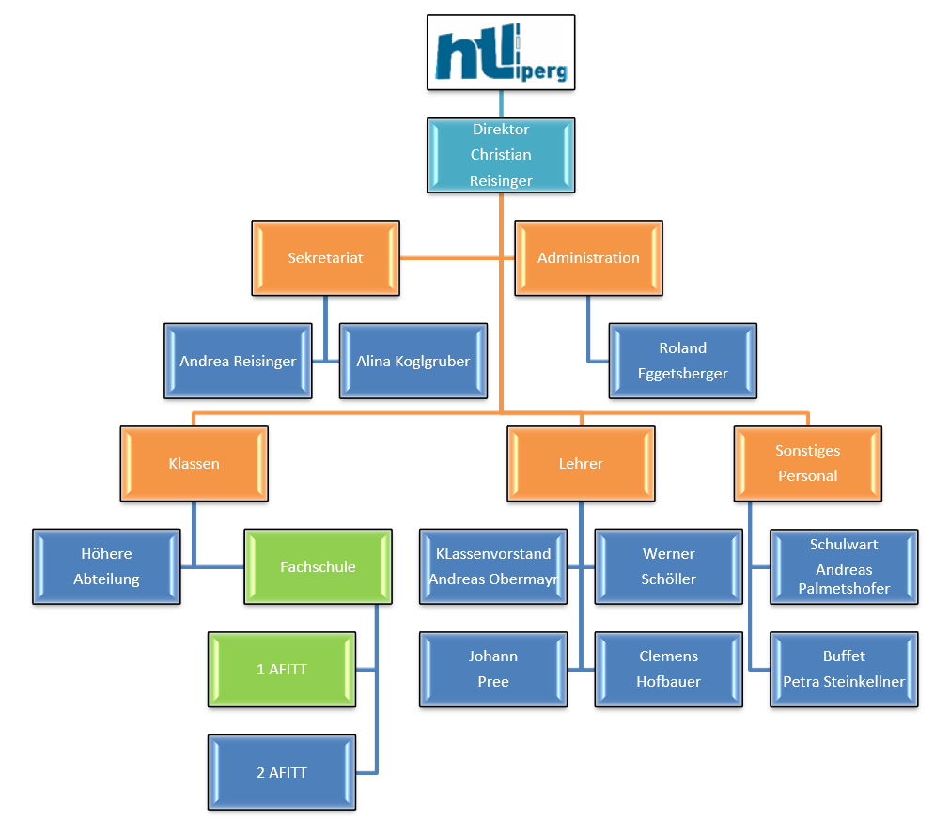
Gestalten Sie folgendes SmartArt der Organisation der HTL Perg auf einer neuen Seite und gestalten Sie es ansprechend.
Achten Sie auf die Ausrichtungen der Felder (links hängend, rechts hängend, …)
Verwenden Sie die SmartArt-Formatvorlage Cartoon.
Verwenden Sie die Farben: Farbiger Bereich – Akzentfarben 4 bis 5 (Farben können leicht variieren).
Gestalten Sie das 1. Feld mit einer Bildfüllung mit dem Logo der HTL Perg.
Färben Sie die Felder Fachschule und 1 AFITT in einer beliebigen Farbe ein.

